Исследовательская работа

«История солдатской каски сквозь войны и сражения»

Автор:
Базаревич Ангелина,
учащаяся 11 класса
Руководитель:
Колесник Дарья Николаевна,
учитель истории

Волковыск, 2021
Оглавление
Введение ………………………………………………………………….. | 3 - 5
Основная часть
Глава I. Первые защитные уборы для головы …………………………. | 6 - 7
Глава II. История создания и использования стальной солдатской каски
2.1. Первая мировая война ………………………………………………. | 8 – 9
2.2. Каски Рабоче – Крестьянской Красной Армии ………………….. | 9 – 11
2.3. Каска Великой Победы ……………………………………………... | 11-13
Заключение ………………………………………………………………. | 14-15
Список использованных источников …………………………………. | 16
Приложение ……………………………………………………………… | 17-25

Введение
Не предмет снаряженья – оружье в бою,
Ты со мною сражалась повсюду.
Друг безгласный, ты жизнь сохранила мою,
Я тебя никогда не забуду.
Муса Джалиль
События Великой Отечественной войны всё больше отдаляются во времени. Мало осталось ветеранов, которые могут о ней рассказать. Уходят люди, которые долгие четыре года завоёвывали Победу над врагом – фашистской Германией. Герои войны четыре тяжелейших года завоёвывали эту победу, не просто подвергая свою жизнь опасности, а нередко отдавая её за Родину.
Одним из героев войны является и наш земляк Башкирев Алексей Григорьевич. О его военной биографии, наградах на классном часу очень интересно рассказал его сын, Владимир Алексеевич Башкирев (сам герой войны в 2008 году ушёл из жизни). Из рассказа сына мы узнали, что капитан Алексей Григорьевич Башкирев прошел множество тяжелых испытаний на дорогах войны, стремился беречь солдат, не подвергать их бессмысленной опасности, а в одном из сражений остался жив только благодаря чуду и своей солдатской каске(Приложение 1).
Рассматривая выстроившиеся в ряд военные каски за витриной школьного музея, мне захотелось больше узнать об этом предмете снаряжения солдата.
Актуальность исследования:
Цена Победы – эта тема и сегодня актуальна и нашла выражение в материале нашего исследования. По-разному сегодня в отдельных государствах определяют роль Советского Союза и советских солдат в освобождении от фашизма, уничтожают памятники героям. Я считаю, что победа в Великой Отечественной войне не была случайной. Её слагаемыми были героизм и отвага солдат на фронте, самоотверженный труд в тылу стариков, женщин и детей, а также ненависть к фашистам, мощь нашего оружия и горячая любовь к Родине. Мне захотелось узнать: какой вклад в Победу над врагом внёс предмет военного снаряжения – солдатская каска.
Цель работы: исследование истории музейного предмета – солдатской каски.
Задачи:
- изучить и проанализировать научную и справочную литературу, фотодокументы, материалы периодической печати, свидетельства очевидцев событий Великой Отечественной войны, материалы сети Интернет о военных касках;
- проследить историю создания и использования военных касок;
- выяснить роль и значение каски как предмета военного снаряжения;
- углубить и расширить свои знания о Великой Отечественной войне;
- по материалам исследования создать видеоэкскурсию « История солдатской каски» и разместить её на сайте школы в рубрике «Школьный музей».
Гипотезы:
- Солдатская каска - это предмет военного снаряжения, который прошёл долгий путь развития от древности до нашего времени.
- Каска помогла спасти большое количество жизней советских солдат в годы Великой Отечественной войны.
Предмет исследования: история создания и использования военных касок.
Объект исследования: экспонаты школьного музея – солдатские каски, научная и справочная литература, фотодокументы, материалы периодической печати, материалы сети Интернет.
Методы исследования: анализ, синтез, метод исторического и логического сравнения, обобщение.
В работе над темой исследования были использованы материалы краеведов П.С. Баранова « Во имя жизни на земле». Н.В.Максарова « Лысьва – город исторический». Н.М. Парфёнова « Лысьва. Очерки краеведа», авторское исследование Петрова Д.А. « Стальная каска. Россия /СССР / РФ.1916 – 2007» и другие материалы.

Глава I. Первые защитные уборы для головы

Каска – это предмет военного снаряжения. Исторически каска является этапом в развитии защитного шлема. Слова «каска» в русском языке произошло от латинского cassis или французского casque .И то и другое означает « шлем». Также, шлем – от древне - русского «шелом»[5,316]. Первые защитные уборы для головы люди делали из бересты, дерева, сплетенных прутьев, кожи и шкур животных. После того, как человек научился обрабатывать металл, он стал делать из него шлемы. Древнейший найденный шлем – из шумерского города Ур (III тыс. до н. э.). Металлические шлемы носили легионеры Юлия Цезаря. Исследование показало, что в Древней Греции, в государствах Древнего Востока, в Древней Руси металлические, преимущественно железные, шлемы становятся неизменным атрибутом каждого воина(Приложение 2). Знаменитый гребень на шлеме придумали карийцы – народ в Малой Азии. Другой тип щлема – коринфский – подразумевал защиту не только головы, но и лица[7,93]. В Европе в эпоху средневековья трудно представить себе рыцаря, воина без защитных металлических доспехов и шлема. Позднее появились шлемы - бацинеты, закрывающие затылок, но оставляющие открытым лицо. Шишаки, мисюрки, железные шапки, каски – их разновидностей бесчисленное количество, а задача была и остается одной, как можно лучше защитить голову воина.
Я заметила, что на протяжении Средних веков и Нового времени в Европе и Азии идёт постоянная гонка между оружием и защитными средствами. Порох и огнестрельное оружие вынесли шлемам смертельный приговор. Пули и картечь легко пробивали как медный, так и железный шлем. На поле боя всё больше господствовали не меч и сабля, а ружьё и пушка. Потому в 18 веке европейские солдаты перестали использовать металлические головные уборы. Исключение составляла тяжёлая артиллерия – кирасиры[11]. Каска – сферический кожаный головной убор появился в русской армии еще при Екатерине Великой. Вспомнить о защите для головы военных заставила Первая мировая война, начавшаяся 1 августа 1914 года.
Вывод: история войн насчитывает несколько тысячелетий и во все времена люди носили шлемы. Шлемы были из различных материалов, по – разному назывались, а задача у них была и остаётся общая – защитить голову воина.

Глава II. История создания и использования стальной солдатской каски.
  - Первая мировая война
Окопная форма ведения войны 1914 – 1918 гг. потребовала немедленной защиты головы солдата и ее спрятали под каску. Голова солдата стала основной мишенью — если тело и укрыто окопом, то голову высовывать все равно приходится. В результате высока вероятность получить в голову пулю, осколок снаряда или шрапнель, которая в 1914 году стала одним из самых распространенных типов артиллерийского снаряда. Стальной шлем стал одной из самых важных частей армейской экипировки в период Первой мировой войны и оставался таковым на протяжении всего XX века. Каска защищала голову солдата от осколков гранат, снарядов, бомб и пуль.
Первые каски появились в войсках в 1915 году. Придумал их французский генерал Луи Огюст Адриан, лично разработавший макет изделия. Отсюда название - «каска Адриана», или «адрианка». Французская каска собиралась из трёх частей — колпака, юбки и гребня (Приложение 3). Продольный гребень, прикрывающий вентиляционное отверстие, служил ребром жесткости[1,57]. Каска получила название М – 15. В 2015 г. исполняется 100 лет, как она была изобретена и поступила на вооружение. По примеру французов такими же касками стали укомплектовывать солдат их союзники – Россия, Румыния, Италия. Привычка к ношению «касок Адриана» прививалась во время Первой мировой непросто. Не привыкшие к тяжелым каскам солдаты часто просто скидывали их с себя во время боя.
Выяснилось, что количество раненных в голову солдат уменьшилось вчетверо уже в первый месяц войны. Англичане подсчитали, что ввод касок уменьшил потери убитыми на 12%, а раненными – на 28%[7,69]. Граф Игнатьев, русский атташе во Франции, немедленно донёс в Петроград о новом военном нововведении французской армии. Ему удалось добиться согласия заказать один миллион французских металлических шлемов для русской армии. Так «каска Адриана» попала на русский фронт. Единственное отличие шлемов русского заказа от шлемов французской армии состояло в том, что на передней части у них был помещён русский двуглавый орел. Шлемы отечественного производства русская армия начала получать только к концу 1916 года. За основу была взята французская каска Адриана. Но русские конструкторы сделали свой шлем более простым в производстве - цельным, а не сборным из трёх частей. Металл на шлеме стал значительно прочнее. Вместо обычной стали была использована броневая (сплав стали с никелем). Под наименованием «шлем стальной образца 1916 года» каска стала к ноябрю поступать в войска[12]. Толщина стенок российской каски увеличилась, а вместе с этим увеличились и защитные свойства. В России в 1916 году Ижорский завод уже выпустил партию этих шлемов, а до крушения империи, т.е. до октября 1917 года их было произведено около 300 тысяч штук. В России эти каски были известны под маркировкой М1916[3,21]. Следующей была создана каска М -17(Приложение 4).
Вывод: изменение роли пехоты в боевых операциях, характера войны привело к созданию шлемов нового вида. Так был создан шлем М – 15 или «каска Адриана». Имея французское происхождение, каска Адриана была принята как часть экипировки во многих странах, в том числе и в России.

2.2 Каски Рабоче – Крестьянской Красной Армии.
После Гражданской войны руководство страны и вооружённых сил стали уделять больше внимания вопросам обеспечения армии современными средствами ведения войны. Вместе с развитием авиации, танковых сил, механизацией армии стали больше уделять внимания и оснащению пехоты. Молодая Красная Армия остро нуждалась в экипировке, в том числе в стальных шлемах. В 1924г. имеющиеся запасы касок М -17 извлекли из складов, а также пользовались трофейными германскими стальными шлемами. В 1929 году в Советском Союзе было налажено производство касок французского образца М -15, получивших обозначение «стальной шлем образца 1929 года»(Приложение 5). Окрашивались новые советские каски в темный оливково-зеленый цвет. На лобовой части каски в некоторых воинских частях крепились большие красные звезды с серпом и молотом. Однако больше эти каски использовались на первомайских парадах в Москве. «Каски Адриана» применялись в Красной Армии до 1939 года[9,48].
В 1934г. начинается разработка нового стального шлема Красной Армии. Лейтенант Красной Армии Александр Абрамович Шварц представил проект нового стального шлема. Внешне шлем напоминал немецкий и австрийские шлемы периода Первой Мировой войны, но имел и существенные различия: удлиненный козырек и небольшие поля, отсутствовали воздушные отверстия. Шлем изготавливался из стали, его вес составлял 1300 грамм. Толщина стали 1,1 мм. Представленный командованию образец, решил испытать знаменитый кавалерист, маршал Семён Будённый[7,65]. Оружием для испытания выступила шашка комдива. Будённый нанёс по каске свой легендарный удар и заявил, что она недостаточно защищает плечи солдата от поражения сверху. Каску пришлось доработать. Новый шлем получил индекс «Стальной шлем 1936» или «СШ-36», а хранившиеся на складах в больших количествах «каски Адриана» передали пожарникам, которые носили их до 1950 – х годов. Окрашивался шлем в темно – зеленый цвет или в цвет хаки. Спереди наносился контур пятиконечной звезды(Приложение 6). Первое боевое крещение шлем получил во время гражданской войны в Испании 1936-39гг.[8,24]. Затем были испытания у озера Хасан в 1938г., у реки Халхин-Гол в 1939 ( отсюда название шлема « халкинголка»). Защитные качества армейской каски СШ - 36 оказались довольно низкими. Оказалось, что большие поля новой каски создают большую парусность при сильном ветре, при движении на лошади, мотоцикле, в кузове грузовика. Большой козырёк ухудшал обзор[13]. Данный стальной шлем разрабатывался в период, когда СССР тесно сотрудничал с Германией. Возможно, он не был утверждены ещё и потому, что на поле боя его трудно было отличить от немецкого шлема, т.е. возникли бы трудности определения «свой – чужой». Советским руководством была поставлена задача: создать новую каску, которая будет надёжно защищать голову бойца.
Вывод: Ближе к тридцатым годам, когда Красная Армия стала все больше походить на регулярные вооруженные силы, руководство страны стало уделять больше внимания вопросам обеспечения армии. Был создан первый стальной шлем советского производства СШ -36. Мы заметили, что защитные свойства касок повышались, но устроены они были одинаково: корпус, подтулейное устройство («подшлемник»), подбородный ремень (Приложение 8).

2.3 Каска Великой Победы.
Особое внимание в ходе исследования я уделила военной каске марки СШ -40 (стальной шлем 1940 года). Три каски этого образца хранятся в экспозиции нашего музея(Приложения 9,10). Новый вид шлема, каска СШ-40 стала символом воина – победителя. Именно в этой каске наши деды прошли всю Великую Отечественную войну и благодаря ей сотни тысяч из них смогли вернуться домой живыми и здоровыми (Приложение7). Начавшаяся Великая Отечественная война заставила встать на военные рельсы многие промышленные предприятия Советского Союза. К моменту наступления войны три завода занимались производством касок. Находились они в Сталинграде, Ленинграде и Лысьве. Но Ленинград оказался в кольце блокады, а завод на Волге был полностью разрушен, и с 1942 года каски делали только в Лысьве[2,174]. Лысьва – это маленький городок за Уралом. Так как, начиная с 1914 года, на заводе частично сохранялось производство военной продукции, перестройка производства произошла довольно быстро. Был освоен выпуск снарядов для зенитных и авиационных пушек, зажигательных бомб, а так же снарядов к «Катюшам». Но основную известность заводу принесло изготовление стальных шлемов СШ-40, так называемых солдатских касок. За годы войны им было выпущено более 10 миллионов штук. Каску СШ - 40 принимал сам Семён Будённый. Сначала он ударил по шлему своей шашкой, потом стрелял по нему из нагана. "Молодцы. Хорошо поработали!" — только и оставалось сказать маршалу[4,167].
Одним из главных разработчиков каски был Иван Павлович Ястребов. Под его руководством над созданием изделия трудилась группа конструкторов, сталеваров и технологов. Создание прочной солдатской каски оказалось делом далеко не простым. Технология изготовления касок была очень сложной, долгое время была засекречена и требовала от рабочих большого мастерства. Прежде всего, конструкторы постарались придать каске форму, благодаря которой каждый осколок и пуля попав в каску, отскакивали в сторону. Технологи и химики разработали такой металл, который обладал достаточной упругостью и отталкивал от себя пулю, не оставляя при этом трещин[14] .Каска СШ – 40 выполнена из легированной броневой стали марки 36СГН. Создатель этой стали – Михаил Иванович Корюков[2,287]. Одновременно разрабатывалось подтулейное устройство – « подшлемник», амортизирующее пулевой удар и надежно закрепляющее стальной шлем на голове солдата. В СШ – 40 для крепления подтулейного устройства применялось шесть заклёпок – это главное внешнее отличие каски. Отсюда и название – « шестиклёпка». Вес каски составил 1250 грамм. Толщина стенок 1,9 мм. «Лысьвенская» каска была прочной и надёжной. Она могла выдержать удар автоматной пули с расстояния в сто пятьдесят и более метров. Даже если пуля пробивала каску, то теряла энергию: бойцу грозило относительно лёгкое ранение головы .Символ Красной Армии – звезда, которой украшали каску, сыграл с солдатами злую шутку. Она оказалась отличной мишенью для немецких снайперов. Наносить на каски звезду перестали в 1942 году. В зимних условиях допускалось одевание каски на шапку[10,237].
Прочность касок проверяли в специальном тире, стреляли по каскам молоденькие девушки из винтовок-трёхлинеек. Осуществляли ее молоденькие девчонки во главе с технологом и снайпером. Стреляли по каске с расстояния 25 метров. Если на шлеме появлялась хоть одна трещина, вся партия отправлялась на переплавку. В цехах в основном работали подростки 13 – 16 лет, бывшие школьники 5 – 8 классов. Дети стояли у станков на снарядных ящиках, потому что не хватало роста, на конвейерах с касками сидели девочки-школьницы. Девчата смертельно уставали, но старались сделать как можно больше: 2000 касок в смену выпускал цех, без выходных, четыре года войны[15]. Страна, народ отдавали всё, чтобы защитить жизнь своих солдат. За образцовое выполнение заданий Государственного Комитета Обороны Лысьвенский металлургический завод был награжден в 1942 году орденом Ленина, а в 1945 году орденом Отечественной войны 1 степени. Иван Павлович Ястребов и ещё три заводских специалиста за работу над созданием и производством каски получили в 1943 году Сталинскую премию. Но самой главной наградой И.П. Ястребов считал письма с фронта со словами благодарности: «Спасибо, уральцы, за каску, она спасала мне жизнь». Знаменитый артист, клоун, участник войны Юрий Никулин с благодарностью отзывался о «лысьвенской» каске, которая трижды спасла ему жизнь[6,34](Приложение 11).
8 мая 1967 года под стенами Кремля открывали мемориал "Могила Неизвестного Солдата", и для главного памятника страны скульптор выбрал каску, символ защиты, какую Родина могла дать своему солдату(Приложение 13). До 1978 года победная каска была на вооружении в Советской Армии и экспортировалась в 14 стран мира. В 2009 году в Лысьве открылся первый в России музей каски[6,40].
Вывод: В каске СШ-40 советский солдат прошел дорогами Великой Отечественной войны. Силуэт бойца в этом шлеме стал образом воина победителя. Благодаря этой каске была сохранена жизнь сотням тысяч солдат и офицеров, которые показали всему миру непревзойдённое воинское мастерство, отвагу и мужество. Шлем СШ -40 используется и сегодня.

Заключение.

Солдатская каска. При взгляде на неё в музее перед глазами встают фильмы о войне, о героических людях и кровопролитных боях. В ходе исследования, проследив историю создания и использования касок, я пришла к выводам:
- солдатская каска - это предмет военного снаряжения, который прошёл очень долгий путь развития от древности до нашего времени;
- основная функция каски – защита головы воин;.
- изготовление стальной каски – очень трудоёмкий процесс (проводилось более 50 операций ).
Подтвердилась гипотеза о роли солдатской каски в годы Великой Отечественной войны. Удалось установить, что стальной шлем СШ – 40, легендарная лысьвенская каска, стала идеальной формой защитного головного убора во время Великой Отечественной войны. Эта каска спасла жизни тысячам бойцам и командирам Советской Армии и стала символом воина – победителя, каской Великой Победы. Каска солдата – победителя увековечена на мемориалах и памятниках героям Великой Отечественной Войны. Например, на могиле Неизвестного солдата в Москве. В Беларуси - в скульптурной композиции « Жажда» в Брестской крепости и других(Приложение 13).
Практическое значение исследования состоит в том, что собранный материал можно использовать на уроках и факультативных занятиях по истории, во внеклассной работе. Материал исследования лёг в основу видеоэкскурсии «История солдатской каски» для школьного музея (Приложение 12). В перспективе – создание виртуальной экспозиции « Музей в чемодане» на сайте школы. Это позволит проводить интерактивные занятия и передвижные экскурсии, продолжить знакомство и с другими спутниками солдатского быта и снаряжения (котелок, фляжка, ложка и др.).
Сегодня на смену стальным пришли более совершенные защитные шлемы из новых синтетических материалов (кевлар, нейлон, полиэтилен, сверхтвёрдая керамика и др.)
Очень хочется, чтобы люди перестали воевать. Чтобы помнили уроки Великой Отечественной и тех, кто жизнью заплатил за нашу мирную жизнь сегодня. Война – это не средство для достижения целей, особенно в наше время, когда любой конфликт может закончиться исчезновением нашей планеты.
.

Список использованных источников

- Асташов, А. Б. Русский фронт в 1914 - начале 1917 года: военный опыт и современность / А.Б.Асташов.- М., «Новый хронограф», 2014.- .102с.
- Баранов. П.С. Во имя жизни на земле. / П.С. Баранов,- Лысьва: ЗАО «Талер», 1998. –376с.
- Каплин, Л. Привет от Адриана « Загадки истории» №11, 2016.
- Максаров, Н.В. Лысьва – город исторический: повесть – хроника / Н. В. Максаров, - Лысьва: ООО «Издательский дом», 1999. -225с.
- Ожегов С. И. Словарь русского языка.- М., «Русский язык», 1975.—511с.
- Парфенов Н. М. Лысьва: Очерки краеведа. – Лысьва, 1998.
- Петров Д.А. Стальная каска. Россия /СССР / РФ.1916 – 2007.- М. 2014.-127с.
- Петров Э., Чусов С., Щербаков А., Яньков В, Егоров А. Проблемы создания шлемов с высоким уровнем защиты (рус.) // Техника и вооружение вчера, сегодня, завтра. — 2012. — Август (№ 08).
- Хренов М.М. и др. Военная одежда Русской Армии /М.М.Хренов.- Военное издательство.- Москва. 1994.
- Шлем // Советская военная энциклопедия. / ред. Н.В. Огарков. том 8.- М., Воениздат, 1989.-522с.
- http://weaponland.ru/publ/ot_kaski_k_stalnomu_shlemu_chast_i/16-1-0-317
- http://www.russianarms.ru/forum/index.php?topic=11462.0
- http://www.antik1941.ru/
- http://reibert.info/forum/showthread.php?t=90317
- http://novoukrainka.olx.com.ua/40-iid-220276209
Приложение 1
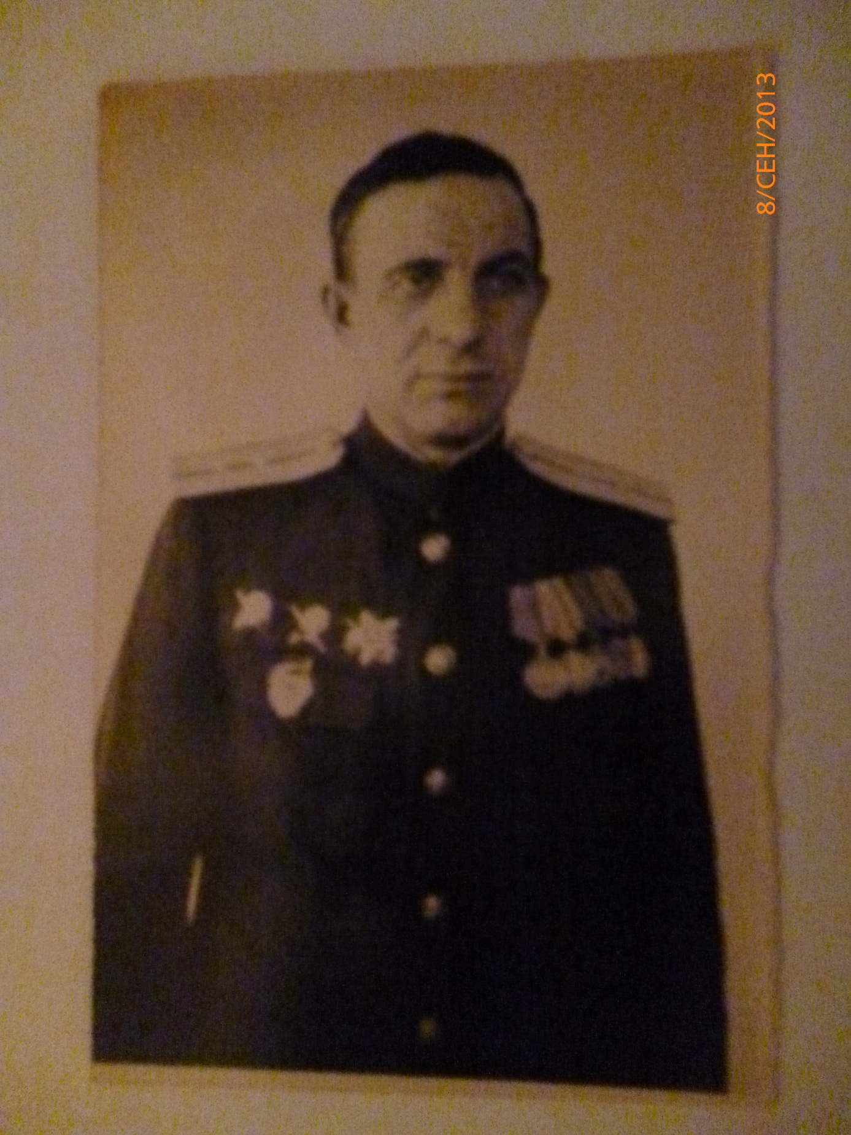

Башкирев Алексей Григорьевич

Приложение 2
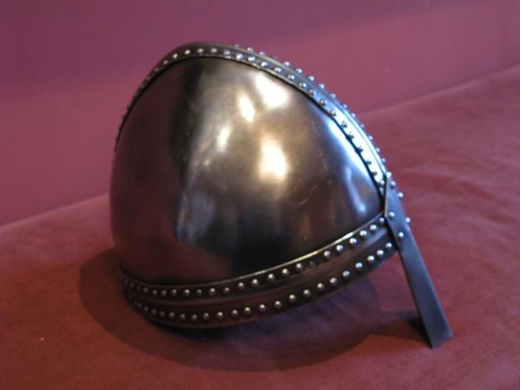
Шлем "норманского типа"
Шишак князя Федора Мстиславского Шишак царя Михаила Романова

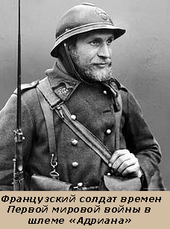
Приложение 3
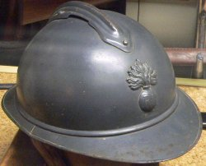

Каска Адриана

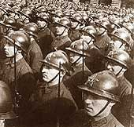
Приложение 4
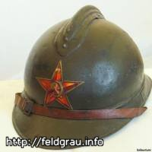
Первая отечественная каска М-17

Приложение 5
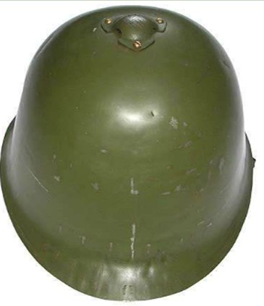
Экспериментальный шлем М-29

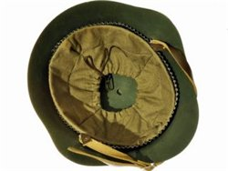
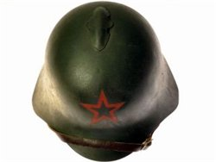
Приложение 6

Стальной шлем СШ-36(халхинголка)

Приложение 7
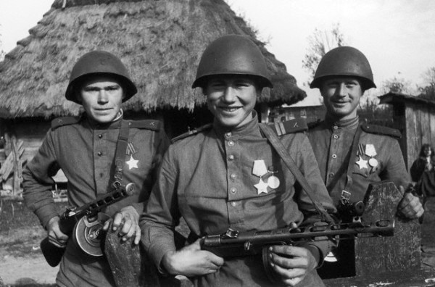

Каска Великой Победы СШ-40

Приложение 8

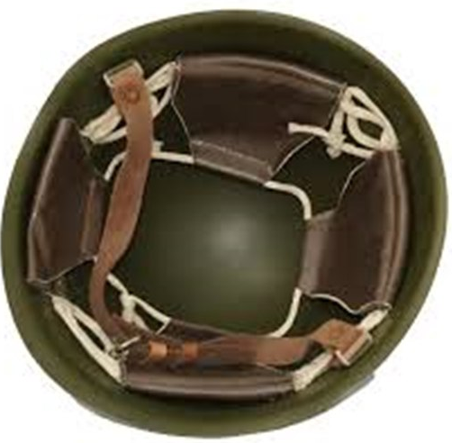
Устройство каски

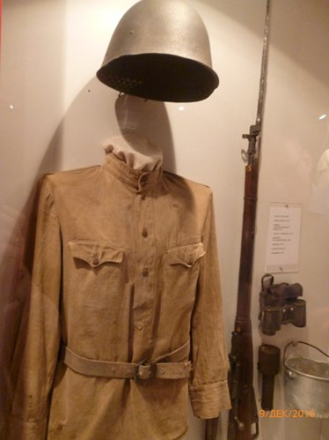
Приложение 9

Каска СШ-40 в экспозиции военно- исторического музея им. П.И. Багратиона

Приложение 10
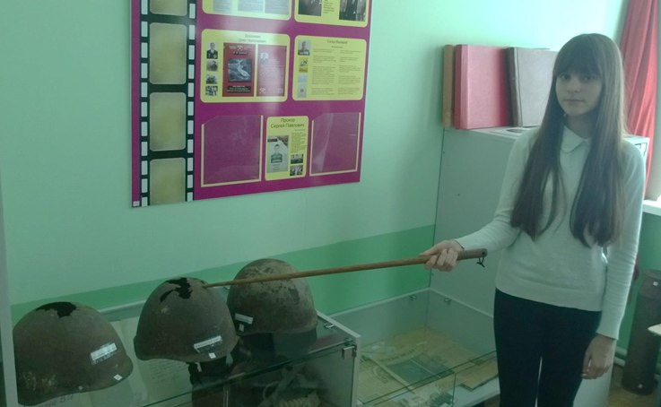

Каски в экспозиции музея ГУО СШ №3

Приложение 11
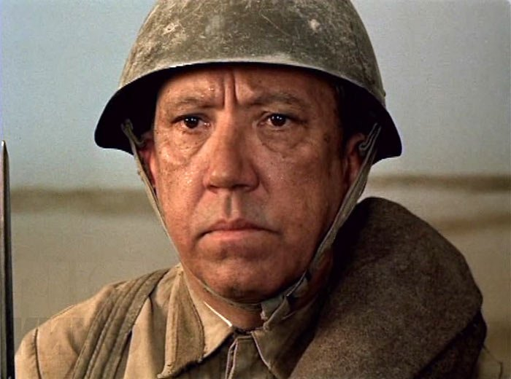

Юрий Владимирович Никулин
Приложение 12

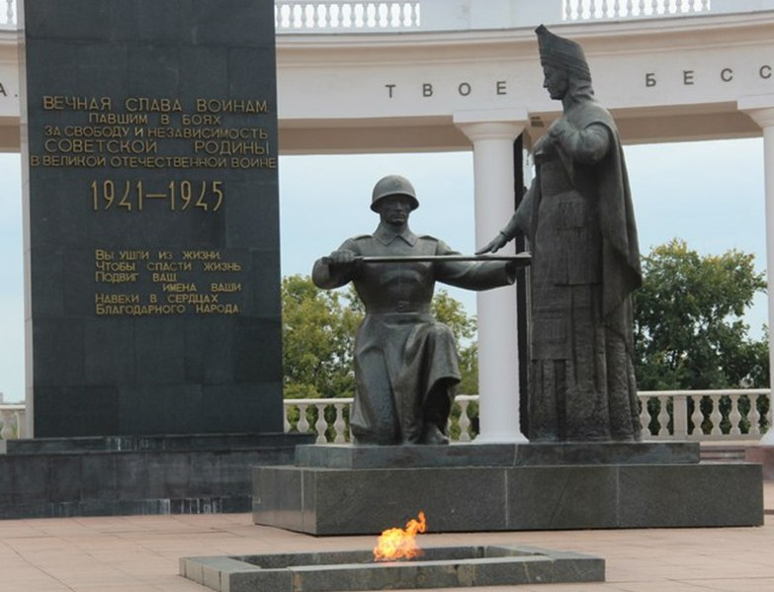
Приложение 13

Памятник советскому солдату г. Саранск

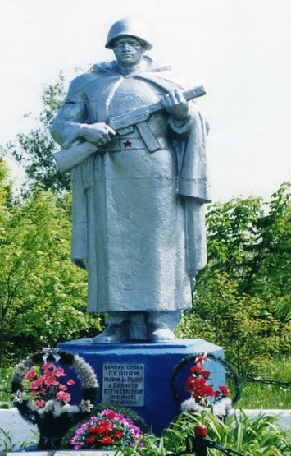
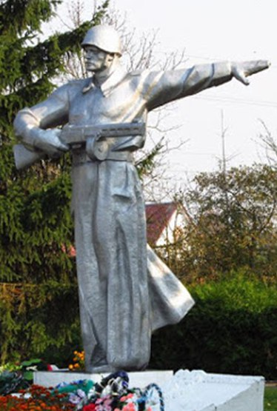

Памятники советскому солдату

д. Антоновка Гомельская обл. д. Жиздра Калужская обл.

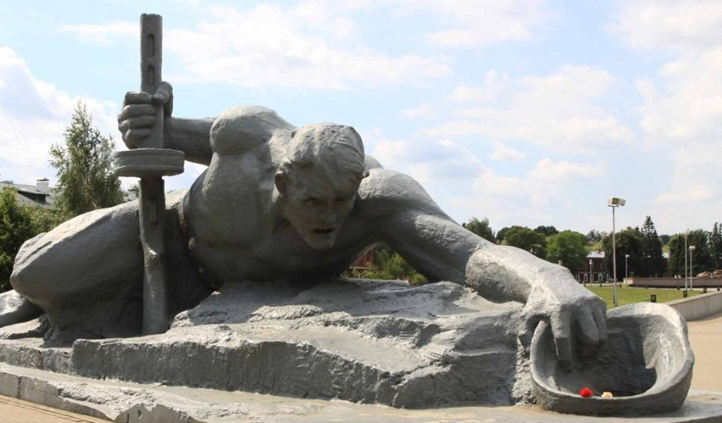

Скульптурная композиция «Жажда» Брестская крепость

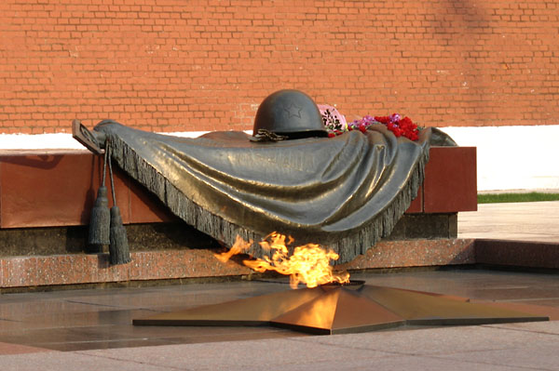

Мемориальный архитектурный ансамбль

«Могила Неизвестного Солдата» г. Москва

